TEMA DE LA SEMANA: DÍA DEL ÁRBOL – PREESCOLAR

Institución:
Grupo: 4 años a 5 años y 11 meses
Clase:
Maestro):

PUNTO DE PARTIDA:

El contacto con los árboles forma parte de la rutina diaria de la mayoría de los niños, incluso en las situaciones más sencillas: ir a la escuela, jugar en el patio, pasear por el parque u observar la naturaleza circundante. Desde pequeños, perciben su acogedora sombra, sus robustos troncos, las hojas que cambian con las estaciones y los frutos que adornan sus ramas. Los árboles despiertan curiosidad, encanto y también cariño, ya sea al ver un pájaro posarse, una hoja caer o una semilla brotar.
Este plan de clase surge de la necesidad de ampliar y profundizar la comprensión de los niños sobre la importancia de los árboles para la vida. El objetivo es promover momentos significativos de investigación, escucha, arte, narración y experimentación, respetando el ritmo, la sensibilidad y la curiosidad natural de la infancia.
A lo largo de la semana, se explorarán de forma lúdica las partes de un árbol, los animales que lo habitan, los frutos que ofrece y el cuidado que debemos tener de la naturaleza. Las actividades promueven el desarrollo del lenguaje oral, el pensamiento crítico y la conciencia ambiental, estimulando la conexión emocional de los niños con el entorno y despertando su sentido de responsabilidad por el cuidado del planeta.

ASUNTOS:
- La importancia de los árboles para la vida en el planeta: Los árboles purifican el aire, proporcionan sombra, refugio a los animales, alimento y ayudan a mantener el equilibrio de la naturaleza.
- Partes de un árbol: raíz, tronco, ramas, hojas y fruto: sus funciones y características observables.
- Animales que viven en los árboles: Los árboles sirven como hogares y refugio para pájaros, monos, perezosos, insectos y otras criaturas.
- Frutas que crecen en los árboles: La relación entre los árboles y los alimentos, resaltando el valor de los alimentos naturales.
- Cuidar y preservar los árboles: Pequeñas acciones que ayudan al medio ambiente, como no romper ramas, no tirar basura y plantar nuevos plantones.

OBJETIVOS DEL PROFESOR - OBJETIVOS DOCENTES:

El plan de clase busca brindar a los niños en edad preescolar experiencias enriquecedoras y significativas sobre el papel de los árboles en la naturaleza, mediante actividades que involucran el juego, la escucha atenta, la observación, el movimiento, el lenguaje oral y la expresión artística. Elementos como las partes de un árbol (raíz, tronco, ramas, hojas y frutos), los animales que viven en los árboles, el cuidado del medio ambiente y la siembra de semillas se presentarán de forma accesible y atractiva mediante charlas grupales, cuentos ilustrados, videos educativos, actividades sensoriales, collages, pintura con los dedos y juegos temáticos.
Las actividades buscan desarrollar la atención, la percepción visual y táctil, la coordinación motora fina, la empatía y la conciencia ambiental de los niños. Mediante la observación de imágenes reales y simbólicas, la manipulación de materiales naturales (como tierra, semillas, hojas y frutos), el reconocimiento de las partes de un árbol y la creación de producciones artísticas con sus propias manos, se animará a cada niño a valorar la naturaleza, cuidar el planeta y expresar sus sentimientos e ideas sobre la importancia de los árboles para la vida.

DERECHOS DE APRENDIZAJE:

- Vivir juntos
- Para jugar
- Para participar
- Explorar,
- Expresar
- Conocerse a uno mismo

ÁREAS DE EXPERIENCIA:

- El yo, el otro y nosotros.
- Cuerpo, gestos y movimientos.
- Líneas, sonidos, colores y formas.
- Escuchar, hablar, pensar e imaginar.
- Espacios, tiempos, cantidades, relaciones y transformaciones

OBJETIVOS DE APRENDIZAJE Y DESARROLLO (CÓDIGOS ALFANUMÉRICOS):

(EI03EO02) Actuar con independencia, con confianza en sus capacidades, reconociendo sus logros y limitaciones.
(EI03EO03) Ampliar las relaciones interpersonales, desarrollando actitudes de participación y cooperación.
(EI03EO04) Comunicar sus ideas y sentimientos a diversas personas y grupos.

(EI03CG02) Demostrar control y uso apropiado de su cuerpo en juegos y actividades, escucha y narración de cuentos, actividades artísticas, entre otras posibilidades.
(EI03CG04) Adoptar hábitos de autocuidado relacionados con la higiene, la nutrición, la comodidad y la apariencia.
(EI03CG05) Coordinar sus habilidades manuales para satisfacer adecuadamente sus intereses y necesidades en diversas situaciones.
(EI03TS02) Expresarse libremente a través del dibujo, la pintura, el collage, el plegado y la escultura, creando producciones bidimensionales y tridimensionales.
(EI03EF01) Expresar ideas, deseos y sentimientos sobre sus experiencias, a través del lenguaje oral y escrito (escritura espontánea), fotografías, dibujos y otras formas de expresión.
(EI03ET01) Establecer relaciones de comparación entre objetos, observando sus propiedades.
(EI03ET04) Registrar observaciones, manipulaciones y mediciones, utilizando múltiples lenguajes (dibujo, registro por números o escritura espontánea), en diferentes soportes.

Acciones planificadas diariamente:

Dando la bienvenida a los niños:
Organizando rincones con distintos tipos de materiales como metal, plástico, madera y...
Se proporcionan objetos estructurados y no estructurados para que los niños puedan jugar y no permanezcan inactivos durante el período de acogida.

ESCRIBIENDO LA AGENDA DIARIA:
Tome notas de las actividades del día para que los niños puedan identificar la rutina para cada momento de antemano.

TIEMPO ESTIMADO:___________

RUTINA DIARIA:
- Rutina diaria
- Mesa redonda
- Rueda cantada
- Tiempo de lectura
- Llamada rápida
- ¿Cuantos somos?
- Tiempo
- Calendario
- Acuerdos de clase

ORGANIZACIÓN DEL GRUPO INFANTIL:
Organice a los niños en círculo, sentados en la colchoneta o en sus lugares, para que todos puedan verse e interactuar con sus compañeros. El formato de círculo es ideal para compartir e intercambiar actividades, ya que garantiza que todos estén en igualdad de condiciones y tengan visibilidad.

EVALUACIÓN:

En la educación infantil, la evaluación es un proceso cuidadoso y reflexivo que busca monitorear el desarrollo integral del niño. Debe basarse en observaciones sensibles y respetar el ritmo individual de cada niño, valorando el proceso de aprendizaje y no solo el resultado final. La función del docente es guiar, apoyar y celebrar los logros de los niños, siempre en colaboración con las familias .

LUNES
__/__/______

ACTIVIDAD 1
PRESENTACIÓN DEL TEMA

MATERIALES
Historia: Un árbol
Actividades impresas
Vídeo: Día del Árbol – “El Árbol Generoso”

PREGUNTAS ORIENTADORAS
↵Por qu⎡ existe un día sólo para los árboles?
↵C⌠mo ayudan los árboles a la naturaleza?
siente algo cuando alguien le rompe las ramas?

Hoy vamos a hablar de una fecha muy especial que se celebra cada año: ¡el Día del Árbol! ¿Sabías que hay un día dedicado exclusivamente a los árboles? ¡Así es! Este día se creó para recordarnos la importancia de los árboles en nuestras vidas. Los árboles nos dan sombra, frutos, madera, ayudan a las aves y a los animales, e incluso purifican el aire que respiramos. Son parte de la naturaleza y hacen que el mundo sea más bello y vivo. Por eso, es importante aprender a cuidarlos con cariño.

ACTIVIDAD 2
HISTORIA: UN ÁRBOL

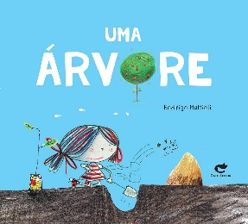
AUTOR: RODRIGO MATTIOLI

Alina era una niña como tantas otras, hasta que un día tomó una simple decisión: plantar un árbol. A partir de ese gesto, todo a su alrededor empezó a cambiar: el paisaje, la gente e incluso su forma de ver el mundo. Con delicadeza y poesía, este libro muestra cómo una pequeña acción puede generar grandes transformaciones. «Un árbol» es una invitación a reflexionar sobre el impacto de nuestras decisiones y el poder de cuidar la naturaleza.

ACTIVIDAD 3
PEGAR LAS HOJAS DEL ÁRBOL JUNTAS

MATERIALES:
- Pequeños trozos de papel verde de colores (o en tonos otoñales, si lo prefieres)
- Pegamento blanco o barra de pegamento
- Lápices de colores, crayones o témpera (opcional, para enriquecer la actividad)
- Tijeras de punta roma (si quieres que el niño corte las hojas)
- Hojas naturales secas (opcional, para una experiencia de collage más sensorial)

Paso a paso:
• Introducción al tema (círculo de discusión): Hable con los estudiantes sobre los árboles:
– “¿Qué les sucede a los árboles en diferentes estaciones ?” – “¿Por qué caen las hojas?” – “¿Cómo podemos cuidar los árboles?” Muestre imágenes de árboles con y sin hojas.
• Explicación de la actividad: Presenta la hoja de trabajo y explica que las ramas esperan las hojas. Los niños pegarán papel u hojas naturales para completar el árbol.
• Instrucciones de la actividad: Distribuya los materiales y fomente la creatividad. Las láminas pueden estar: – ya recortadas por el profesor y pegadas por los niños, o – dibujadas y recortadas por los propios niños. También pueden pintar el fondo, el cielo o el suelo, si la clase lo desea.

• Cierre: Exhiba los árboles terminados en la pared del aula con el título: “¡Nuestro bosque lleno de vida!”. Pregunte: – “¿Qué necesita nuestro árbol para vivir ?” – “¿Cómo les gustaría que fuera su árbol en la vida real?”
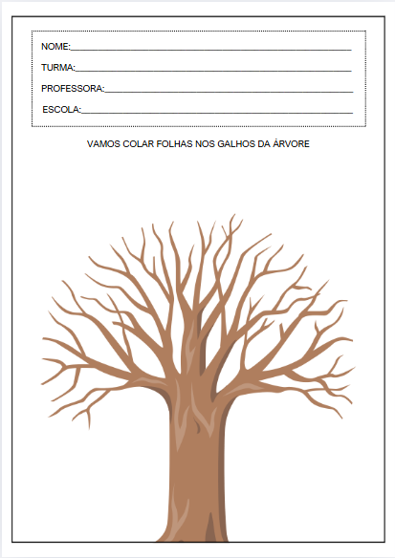

ACTIVIDAD 4
HACIENDO UN ÁRBOL CON PAPEL DE COLORES Y SELLOS DE MANO

MATERIALES:
• Cartulina marrón (para el baúl)
• Hojas de papel A4 de colores (verde, amarillo, naranja, rojo)
• Pintura gouache (en los colores de las hojas o de tu elección)
Placas desechables para la tinta.
• Tijeras de punta roma
pegamento blanco
• Lápiz negro para delinear las manos.
• Un cartel o mural para armar el árbol colectivo

Paso a paso:
1. Armado del tronco del árbol: Antes de la actividad con los niños, la maestra dibuja y recorta un tronco grande con ramas abiertas en cartulina marrón y lo pega en el centro de un panel o trozo de cartulina más grande (que será el fondo del árbol).
2. Actividad para delimitar la mano: Cada niño elegirá dos colores de papel. El maestro ayudará al niño a trazar el contorno de la mano con un lápiz sobre el papel. Luego, cada niño recortará (con ayuda) el contorno de su mano. Esto trabajará la motricidad fina y el concepto de forma.
3. Impresión de manos con pintura: En otra ronda, los niños también estamparán una de sus manos con témpera (preferiblemente del mismo color que las hojas) y harán impresiones en una hoja de papel. Déjenla secar.
4. Armado de la copa del árbol: Con las manos ya recortadas o estampadas y secas, la maestra invita a los niños , uno por uno, a acercarse y pegar su "hoja" en el árbol. Durante este momento, se pueden decir frases como: – "¡María cuida la naturaleza !" – "¡João es parte de este hermoso árbol!". Resalte el nombre de cada niño al pegar sus hojas.
5. Terminando el mural: Por último, escribe encima del panel: 🌳 "¡Nuestra clase cuida la naturaleza!" o 🌱 "¡Cada mano ayuda al árbol a crecer!"
ACTIVIDAD 5

VIDEO: DÍA DEL ÁRBOL - "EL ÁRBOL GENEROSO"

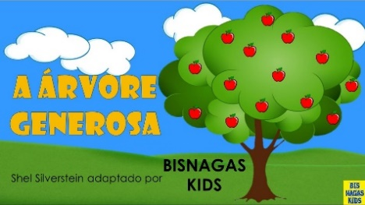
Enlace para acceder al vídeo:
https://www.youtube.com/watch?v=l3swWsXUCXs

Antes de comenzar el vídeo (preparando la clase):
Palabras del maestro: "Ahora vamos a ver una hermosa historia llamada El árbol generoso . Mostrará cómo un árbol puede dar todo de sí mismo con gran amor y lo importante que es para quienes aprenden a cuidarlo. Veamos qué podemos aprender de este árbol tan especial".
Guíe a los niños a:
- Mira con atención
- Para darse cuenta de lo que el árbol hace por el niño.
- Podrían pensar: "Si yo fuera ese árbol, ¿cómo me sentiría?"

Durante el vídeo:
- Haga una breve pausa, si es necesario, para explicar partes más complejas, como el paso del tiempo o los cambios en el comportamiento del niño.
- Fomente comentarios pequeños y espontáneos, pero concéntrese en el contenido.

A continuación del vídeo – Sesión de discusión reflexiva:
Preguntas para guiar la conversación:
- ¿Quién fue el personaje principal de la historia?
- ¿Qué le dio el árbol al niño?

- ¿Cómo se sintió el árbol? ¿Y el niño?
- ¿Alguna vez has ayudado a alguien como el árbol ayudó al niño?
- ¿Cómo podemos agradecer a los árboles por lo que nos dan?
ACTIVIDAD 6
EXPLORACIÓN DE TEXTURAS

MATERIALES:
• 3 o 4 bandejas de plástico poco profundas (o cajas de almacenamiento poco profundas)
• Hojas secas variadas
• Palitos de diferentes grosores
• Trozos de corteza de árbol (no afilados)
• Semillas grandes y seguras (frijoles, maíz, açaí, etc.)
• Trozos de algodón (como contraste de textura)
• Arena seca o tierra vegetal (opcional para mejorar la sensación del suelo del bosque)
• Toallitas húmedas para desinfectar las manos después de la actividad.

Paso a paso:

1. Presentación de la actividad (círculo de discusión inicial): El docente invita a todos a sentarse en círculo y comienza diciendo:
Diálogo sugerido: “¿Sabías que los árboles están llenos de sorpresas? Tienen hojas con aroma, corteza rugosa o lisa, semillas que parecen joyas escondidas... ¡Hoy vamos a descubrir todo esto con las manos! Sin prisas, con mucha atención y cuidado. ¡Exploremos la naturaleza a través del tacto!”

2. Exploración sensorial por grupos:
- Divida la clase en grupos pequeños (máximo de 4 niños a la vez) para explorar las bandejas.
- Guíe a los niños para que utilicen sólo sus manos al principio, sintiendo cada material sin apresurarse.
- Anímelos a cerrar los ojos por unos momentos para descubrirlo utilizando únicamente el tacto.
- Utilice frases como: – “¿Cómo se siente esta hoja en tu mano ?” – “¿A qué te recuerda esta semilla?” – “¿Esta corteza es áspera o lisa?”

3. Exploración utilizando los otros sentidos:
- Anime a los niños a utilizar también su sentido del olfato (oliendo hojas y semillas).
- Utilice lupas (si están disponibles) para observar detalles como las venas de las hojas, las ranuras de las ramitas y la forma de las semillas.
ACTIVIDAD 7
ACTIVIDAD DE TAREA 1

Cómo completar la actividad:
- Reserve un momento de tranquilidad para pintar junto con su hijo.
- Discuta qué representan los árboles en nuestras vidas: sombra, fruta, refugio para los animales, aire limpio, belleza, etc.
- Anime al niño a colorear con cuidado, eligiendo colores brillantes y utilizando su creatividad.
- Si lo deseáis, después de pintar, escribid juntos en el reverso de la hoja una frase respondiendo : "¿ Por qué debemos cuidar los árboles?"
- Entregar el trabajo al colegio en la fecha acordada con el profesor.
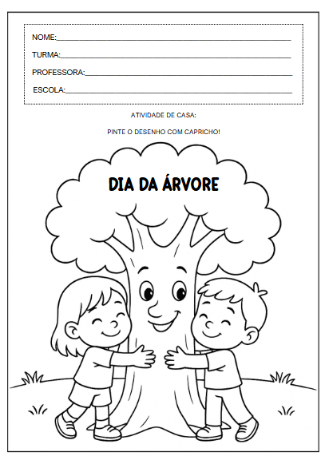

MARTES
__/__/______

ACTIVIDAD 8
PRESENTACIÓN DEL TEMA

MATERIALES
Historia: Árboles
Actividades impresas
Vídeo: Partes del árbol con la pandilla de Mónica

PREGUNTAS ORIENTADORAS
↵C⌠mo se mantiene erguido el árbol?
↵D⌠nde están las raíces? ¿Podemos verlas?
↵Cu⟨l es el propósito de un tronco de árbol?

Hoy vamos a aprender sobre las partes de un árbol, este ser tan importante y especial que hemos estado estudiando. Cada árbol tiene diferentes partes, ¡y cada una cumple una función muy importante!
El sistema radicular está oculto bajo tierra y sirve para sujetar firmemente el árbol y absorber el agua del suelo. El tronco es la parte fuerte y gruesa que lo sostiene todo. Las ramas brotan del tronco y se extienden como brazos. En las puntas de las ramas se encuentran las hojas, que ayudan al árbol a respirar y a protegerse del sol. ¡Y muchos árboles también dan frutos, que alimentan a personas y animales!

ACTIVIDAD 9

HISTORIA: ÁRBOLES

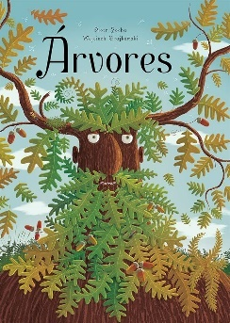
AUTOR: PIOTR SOCHA

Este encantador libro es un verdadero viaje a través del mundo de los árboles. Con cautivadoras ilustraciones e información fascinante, responde a preguntas como: ¿Cuál es el árbol más alto del mundo? ¿Son antiguos los árboles? ¿Existe realmente un hotel dentro de un árbol?
De forma divertida y educativa, el autor Piotr Socha muestra cómo los árboles forman parte de la historia de la humanidad, la mitología, la ciencia y nuestra vida cotidiana. El libro nos invita a reflexionar sobre la importancia de preservar los árboles y cuidar el planeta para asegurar un futuro verde.
Este libro despierta la curiosidad de los niños y puede servir de punto de partida para conversaciones, proyectos y descubrimientos sobre la naturaleza, incluso con los más pequeños, siempre con la guía de un profesor, que adapta el lenguaje según las necesidades.

ACTIVIDAD 10

¡VAMOS A COLOREAR!

MATERIALES:
• Lápices de colores, crayones o rotuladores (a elección del profesor)
• Póster con imágenes de árboles en diferentes estaciones (opcional)
• Música ambiental relajante (como sonidos de la naturaleza) para crear una atmósfera propicia para la concentración.

Paso a paso:

1. Conversación inicial (tiempo de círculo): Muestre el dibujo del árbol a la clase. Explique que este árbol es muy feliz porque vive en un lugar limpio, con sol, nubes y naturaleza a su alrededor.
Diálogo sugerido: “¡Este árbol sonríe porque alguien lo cuidó muy bien! Hoy pintarán con cuidado este alegre árbol y embellecerán aún más esta escena. ¡Usemos colores brillantes y mostremos cómo la naturaleza está llena de vida!”. Pueden mostrar árboles reales en el patio de la escuela o imágenes proyectadas para inspirar a los niños.

2. Ejecución de la pintura:
- Distribuya la hoja de trabajo a los niños.
- Indíqueles que comiencen con el árbol y luego pasen a los demás elementos de la escena (sol, nubes, césped, montañas).
- Fomentar el uso de diferentes colores y texturas, dejándoles elegir, pero promoviendo el uso de tonos naturales.

3. Cierre y valoración:
- Crea una exposición en la pared o mural de la sala con el título:
“Nuestra Naturaleza Colorida”
- Pida a cada niño que describa qué diría el árbol de su dibujo si pudiera hablar.
Por ejemplo: "¡Gracias por colorearme con tanto cariño!".

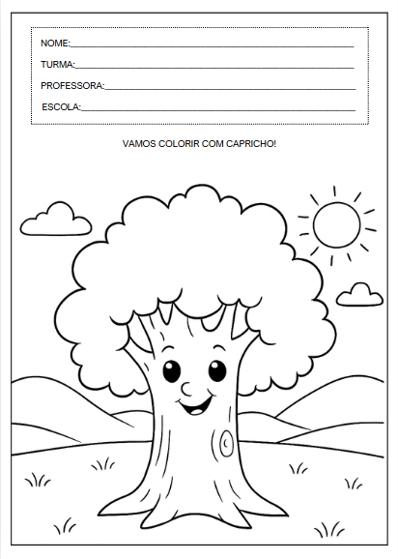
ACTIVIDAD 11
CONSTRUYENDO UN ÁRBOL CON TUS PROPIAS MANOS

MATERIALES:
- Rollo de papel higiénico vacío (o papel kraft enrollado ) para el baúl.
- Pequeñas ramas secas (o palitos de helado)
- Hojas verdes naturales o recortes de papel verde (o plastilina verde)
- Frutas de papel de colores, botones o bolas de plastilina.
- Cartulina o cartón como base
- pegamento blanco
- Etiquetas con los nombres de las partes (opcional)

Paso a paso:

1. Introducción (exploración sensorial guiada): El maestro inicia una conversación con los niños, recordándoles las texturas de las diferentes partes de un árbol:
Diálogo sugerido: "¿Se han dado cuenta de que la raíz está oculta en la tierra y es firme? ¿Y que el tronco puede ser áspero, las ramas delgadas y las hojas muy ligeras? ¡Hoy vamos a sentir todo esto con las manos y a armar nuestro miniárbol sensorial ! Cada parte estará hecha con un material diferente".

2. Construyendo el árbol en miniatura :
- Cada niño recibe su propia base (tapa o plato pequeño).
- Comienzan dando forma a la base de la raíz con arcilla de modelar marrón aplanada en la parte inferior de la base.
- A continuación, ensamblan el tronco utilizando un palo grueso o un rodillo de plastilina.
- Para las ramas , utilizan ramitas más pequeñas colocadas en la parte superior del tronco.
- Moldean la copa del árbol con plastilina verde (se pueden hacer bolitas o nubes de hojas).
- Decoran el suelo alrededor del área con piedras, semillas u hojas secas (que representan el bosque).

3. Identificación de las partes:
- La maestra presenta los pequeños carteles con los nombres de las partes y ayuda a los niños a señalar dónde se encuentra cada una en su mini-árbol .
- Puedes usar preguntas como: – “¿Dónde está la raíz ?” – “¿Qué parte sostiene las ramas?” – “¿Dónde están las hojas?”
ACTIVIDAD 12
VIDEO: PARTES DEL ÁRBOL CON LA PANDILLA DE MÓNICA

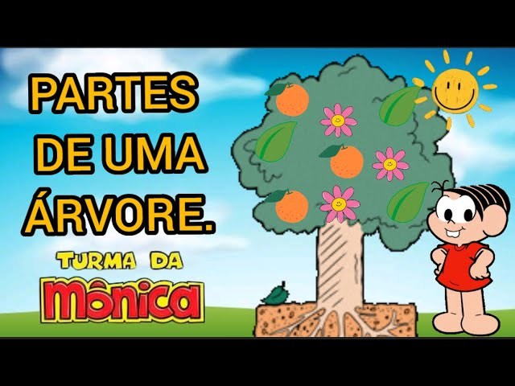
Enlace para acceder al vídeo:
https://www.youtube.com/watch?v=19SnYWp5tyk

1. Preparación e introducción: El maestro reúne a los niños en un círculo y comienza con el siguiente discurso:
Diálogo sugerido: "¿Recuerdan que ayer aprendimos por qué son importantes los árboles? ¡Hoy vamos a aprender más sobre cada parte de un árbol! ¿Y quiénes nos ayudarán en esta misión? Nuestros amigos de la pandilla de Mónica. ¿Lo vemos juntos?"

2. Visualización del video: Muestre el video con atención, haciendo una breve pausa si es necesario para repetir palabras importantes como "tronco", "raíz" y "rama".
Enlace del vídeo: https://www.youtube.com/watch?v=19SnYWp5tyk

3. Después del video – Círculo de discusión: El docente repasa los puntos principales con ayudas visuales y les hace preguntas sencillas a los niños:
- ¿Qué parte del árbol está bajo tierra?
- "¿Cuál es el propósito del tronco del árbol?"
- ¿Dónde crecen las hojas y los frutos?
- ¿Alguna vez has visto una raíz realmente grande?
ACTIVIDAD 13
Mini arbol realizado con plastilina y ramitas.

MATERIALES:
- Plastilina marrón y verde (puede incluir otros colores: rojo, naranja, amarillo)
- Ramitas pequeñas y secas (de diferentes formas y grosores, ya limpias)
- Base individual: tapa de frasco, trozo de cartón o plato de papel.
- Etiquetas de papel con los nombres: raíz, tronco, rama, hojas (opcional, para identificación)

- Palillo de dientes o lápiz sin punta (para dar forma y ajustar)
- Paño húmedo o toallita para limpiar las manos
- Cartel con ilustración de las partes de un árbol como apoyo visual.

Paso a paso:

1. Círculo de discusión inicial: Reforzar las partes principales del árbol con los niños utilizando imágenes:
- Raíz (subterránea, absorbe agua y sostiene al árbol)
- Tronco (parte firme y central que sostiene la corona)
- Ramas (se dividen del tronco)
- Hojas (están en las ramas y ayudan al árbol a respirar)
Palabras del profesor: «¡Hoy construiremos un árbol de verdad con nuestras manos! Sentiremos la textura de las raíces, el tronco, las ramas y las hojas... ¡Y todo esto con plastilina y ramitas! ¿Listos para usar el tacto y la imaginación?»

2. Montaje del árbol en miniatura :
Instrucciones paso a paso para cada parte:
- Raíz: Toma plastilina marrón, amásala bien y forma una base plana, pegándola a la superficie del plato o base. Explica que será "subterránea".
- Tronco: Con plastilina o un palo grande, arma el tronco. Sujétalo firmemente a la base. El maestro puede ayudar si es necesario.
- Ramas: Utilice ramitas más pequeñas o ramitas bifurcadas para sujetarlas a la parte superior del tronco, simulando ramas.
- Hojas: Forma bolitas o nubes de plastilina verde y presiónalas sobre las ramas como si fueran hojas. También puedes simular frutas con otros colores.
- Identificación: Pídales que señalen dónde están la raíz, el tronco, las ramas y las hojas. Si lo desean, peguen pequeñas etiquetas con los nombres.

ACTIVIDAD 14
ACTIVIDAD DE TAREA 2

Cómo completar la actividad:

- Hable con su hijo sobre la imagen del árbol que se muestra en la hoja de trabajo.
- Lean las palabras juntos (Fruta, Tronco, Hojas, Raíz, Ramas).
- Anime al niño a observar la imagen y a relacionar de forma cuidadosa y ordenada cada palabra con la parte correspondiente del árbol.
- Si quieres realzar el momento puedes ir más allá:
  - Dibuja o pinta más detalles en el árbol (animales, flores, suelo, cielo...).
  - Encuentra un árbol cerca de tu casa y observa sus partes reales.
- Entregar el trabajo completo en la fecha acordada con el docente.
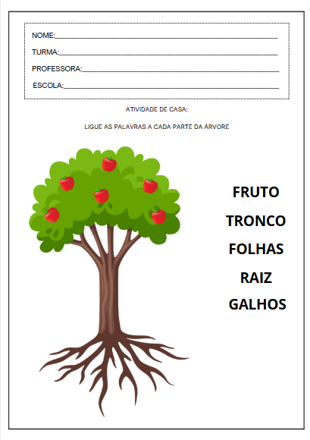

MIÉRCOLES
__/__/______

ACTIVIDAD 15
PRESENTACIÓN DEL TEMA

MATERIALES
Historia: El árbol con frutos coloridos
Actividades impresas
Vídeo: Huerto – Palabra cantada

PREGUNTAS ORIENTADORAS

d⌠nde vienen las frutas que comemos?

↵ Todas las frutas tienen semillas?

↵Qu⎡ frutas te gustan más? ¿Has visto alguna vez sus semillas?

Hoy vamos a hablar de algo que a mucha gente le encanta: ¡la fruta!

¿Alguna vez te has parado a pensar de dónde vienen las frutas que comemos? Manzanas, plátanos, mangos, sandías... todas estas deliciosas frutas crecen en árboles o plantas.

Pero antes de convertirse en fruto, todo comienza con algo muy pequeño: ¡la semilla! La semilla es como un bebé de la planta: necesita tierra, agua, sol y cuidados para crecer. Después de un tiempo, ¡la planta crece y da fruto! Algunos frutos tienen semillas en su interior, otros solo en el exterior.

ACTIVIDAD 16
HISTORIA: EL ÁRBOL DE LAS FRUTAS DE COLORES

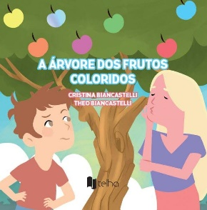

AUTOR: THEO BIANCASTELLI, CRISTINA BIANCASTELLI

Nacido de la comodidad de una noche cualquiera, El Árbol de las Frutas Coloridas es una historia creada en colaboración entre una madre cansada y su curioso hijo de 5 años que, como siempre, esperaba un cuento para dormir. Lo que comenzó como una simple idea se transformó, con la imaginación de Theo, en una aventura llena de colores, nombres y significados.

En esta conmovedora obra, seguimos el nacimiento de un árbol mágico, cuyos frutos tienen los colores de los sentimientos, actitudes y gestos que más importan en el mundo: respeto, cariño, amistad, coraje... Un libro que celebra el poder de la escucha, la creatividad de los niños y el amor entre madre e hijo.

Más que un cuento, El árbol de las frutas de colores es una invitación a la conversación, a la creación colaborativa y a mirar al otro con mayor ternura.

ACTIVIDAD 17
Cortar y pegar pequeñas frutas en el árbol.

MATERIALES:
• Imágenes impresas de varias frutas pequeñas (en papel más grueso, si es posible)
• Tijeras de punta roma
• Pegamento blanco o barra de pegamento
• Lápices de colores o crayones (opcional, para complementar la actividad)
• Plato o cesta para organizar la fruta cortada (si quieres separarlas por tipo)

Paso a paso:

1. Introducción: Inicie una conversación con la clase preguntando: "¿Saben qué tipos de frutas crecen en los árboles?". Muestre imágenes o ilustraciones reales de manzanos, naranjos, mangos, entre otros. ¡Dígales que hoy van a decorar un árbol con frutas muy coloridas!

2. Pautas de actividad:
- Entregue a cada niño una tarjeta con el dibujo del árbol.
- Muestra las pequeñas frutas y explícales que deben recortarse y pegarse en la copa del árbol.
- Enfatiza que pueden usar su creatividad, pero que es importante pegar el papel solo en la parte verde (como si fueran frutas de un árbol).

3. Ejecución supervisada: Ayude a los alumnos que aún tienen dificultad con las tijeras. Anímelos a usar el pegamento correctamente. Si tienen tiempo, pueden pintar el fondo (cielo, césped, sol, etc.).

4. Cierre y exhibición: Crear un mural con la obra y el título:
“Nuestro Árbol Frutal” o “Pequeñas Frutas en el Huerto de la Clase”

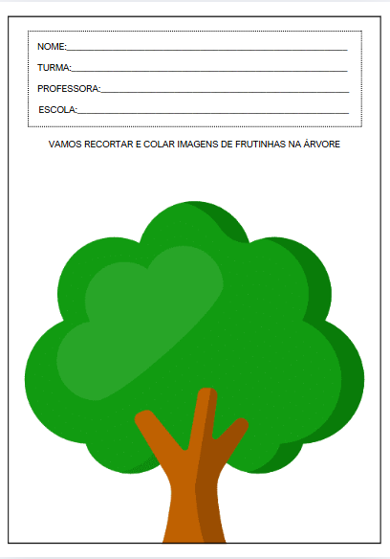

ACTIVIDAD 18

Cartel con collage de granos y semillas.

MATERIALES:
• Cartulina grande o papel kraft (tamaño póster)
• Imágenes impresas o recortadas de frutas (manzana, plátano, naranja, sandía, etc.)
• Diversas semillas reales:
– Frijoles – Maíz – Arroz – Garbanzos
Semillas de girasol
- Lentejas
• Cola blanca (en botes y pinceles)
• Pequeños contenedores para organizar semillas por tipo
• Tijeras de punta roma
• Títulos impresos para el cartel: “Frutas y semillas” / “¿De dónde vienen las frutas?”
• Paños o toallitas para higiene

Paso a paso:

1. Introducción del tema (discusión en círculo): Antes de comenzar la parte práctica, el profesor muestra algunas frutas reales (o imágenes) y pregunta:
Diálogo sugerido: "¿Sabías que la mayoría de las frutas contienen semillas? ¡Son semillas que se usan para cultivar nuevas plantas! Hoy vamos a hacer un póster lleno de frutas y a pegar semillas reales. Veamos de dónde vienen".
Explicar, utilizando ayudas visuales, que la semilla está dentro del fruto y que si la cuidamos puede convertirse en un nuevo árbol.

2. Separación de materiales:
- Distribuya pequeñas porciones de semillas a cada mesa o grupo.
- Coloca las imágenes de las frutas en una caja para que los niños puedan elegir entre ellas.
- Muestra cómo utilizar el pegamento con un pincel para esparcirlo sin exagerar.

3. Ejecución de la actividad:
- Los niños elegirán imágenes de frutas y las pegarán en el cartel colectivo.
- Debajo o al lado de cada fruta, pegarán las semillas correspondientes ( por ejemplo , frijoles al lado del dibujo de un tallo de frijoles).
- Fomentar el razonamiento lógico: – “¿Qué fruta tiene esta pequeña semilla ?” – “¿Esta semilla es pequeña o grande?”
- Para ayudar con la organización visual: pegue las frutas en la parte superior y las semillas en la parte inferior, o agrúpelas en pares.

ACTIVIDAD 19
VIDEO: HUERTO – PALABRA CANTADA

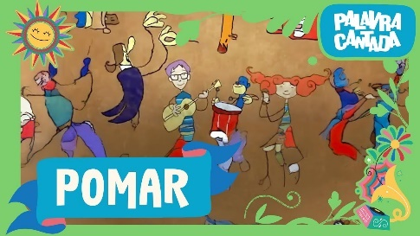
Enlace para acceder al vídeo:
https://www.youtube.com/watch?v=kfinwr3A9fg

La maestra invita a los niños a ver una canción animada que muestra un lugar llamado “huerto”, donde viven muchas frutas diferentes.

Diálogo sugerido: "¿Sabías que algunos árboles crecen juntos en un lugar llamado huerto? Hoy vamos a escuchar una canción muy divertida que habla de muchas frutas deliciosas. ¿Las conoces todas?"
Indique a los niños que presten atención a los nombres de las frutas y que muevan sus cuerpos durante la música si así lo desean.

2. Visualización de vídeo:
Muestre atentamente el video de Palabra Cantada. Puede repetirse una segunda vez si los niños muestran interés.
Enlace del vídeo: ▶️ https://www.youtube.com/watch?v=kfinwr3A9fg

3. Actividad posterior al vídeo – Círculo de discusión y juego verbal:
Después del vídeo, el profesor dirige una discusión con las siguientes preguntas:
- ¿Qué frutas aparecieron en la canción?
- ¿Cual es tu favorito?
- ¿Alguna vez has visto un árbol como éste?
- ¿Dónde podemos encontrar estas frutas: en el supermercado, en la escuela o en el huerto?
Opcional: pegue imágenes de las frutas en el tablero y pida a los niños que las señalen mientras recuerdan la canción.

ACTIVIDAD 20
EXPLORANDO FRUTAS

MATERIALES:
- Frutas frescas variadas (por ejemplo, manzana, plátano, papaya, naranja, sandía, uva, limón, tomate)
- Cuchillo sin filo o de plástico (para uso del profesor)
- Tablas de cortar o platos grandes
- Recipientes transparentes para exhibir semillas individuales.
- Paños pequeños o servilletas
- Platos y vasos desechables (opcional, para degustar la fruta al final)
- Cartel con la pregunta: "¿Qué hay dentro de la fruta?"
- Guantes y alcohol al 70% (para desinfectar materiales y manos antes de manipularlos)

Paso a paso:

1. Círculo de discusión inicial: El profesor reúne a la clase y les muestra una cesta de fruta. La conversación comienza:
Diálogo sugerido: “¡Hoy usaremos el olfato, el tacto y la vista para conocer las frutas de verdad! Tocaremos la cáscara, las oleremos, las observaremos detenidamente y luego… ¡descubriremos qué hay dentro! ¿Tienen todas semillas? ¡Investiguemos como científicos naturales!”

2. Exploración sensorial: Disponga los materiales en una mesa central (o en varias, si es posible). Para cada fruta presentada:
- Los niños pasan la fruta de mano en mano para observar y tocar la textura de la cáscara.
- El profesor fomenta preguntas como: – “¿Es liso o rugoso ?” – “¿Es pesado o ligero?” – “¿Tiene un olor fuerte o débil?”
- A continuación, el profesor corta con seguridad la fruta por la mitad y muestra el interior.
- Fomenta la observación: – "¿Cómo se ve por dentro ?" – "¿Tiene semillas? ¿Muchas o pocas?"
– "¿El color por dentro es el mismo que por fuera?"
Las semillas se pueden colocar en frascos transparentes para verlas más tarde.

3. Registro colectivo (opcional): Crea un póster con collages o dibujos de frutas y sus semillas. Se puede crear una tabla sencilla con los títulos: Fruta / Textura de la cáscara / ¿Tiene semillas? / Color interno .

4. Degustación (opcional): Si el colegio y la familia lo permiten, al final de la actividad, los niños podrán degustar trocitos de frutas precortadas. Fomente el uso de vocabulario como: dulce, agrio, jugoso, suave, crujiente, etc.
ACTIVIDAD 21
ACTIVIDAD DE TAREA 3

Cómo completar la actividad:
• Revise la hoja de actividades junto con su hijo.
• Discuta el nombre de cada fruta (mora, limón, manzana, naranja, etc.) y el tipo de árbol en el que crece.
P⎨dale al niño que relacione cuidadosamente cada fruta con su árbol correspondiente .
• Después de completar la actividad, anime al niño a decir:
– ¿Qué fruta le gusta más? – ¿Si alguna vez ha visto alguno de estos árboles en persona? – ¿Si alguna vez ha plantado alguna fruta?

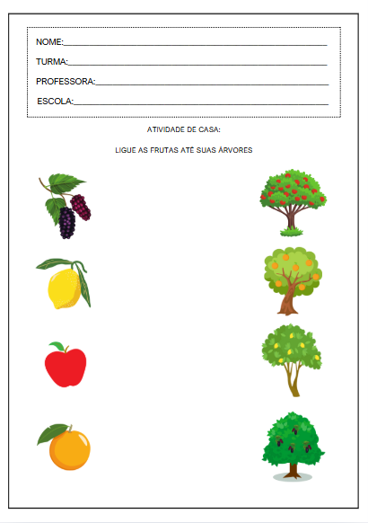

JUEVES
__/__/______

ACTIVIDAD 22
PRESENTACIÓN DEL TEMA

MATERIALES
Historia: El árbol y los animales
Actividades impresas
Vídeo: Animales que viven en los árboles

PREGUNTAS ORIENTADORAS
↵Qui⎡n vive en los árboles?
has visto un animal en un árbol? ¿De qué especie era?
↵Por qu⎡ algunos animales prefieren vivir en los árboles?

¡Hoy vamos a descubrir quién vive en los árboles! ¿Alguna vez has visto un pájaro posarse en una rama? ¿O a un monito trepando un árbol rapidísimo? Bueno, los árboles no solo dan sombra y frutos. ¡También son el hogar de muchos animales!
Pájaros, búhos, perezosos, ardillas, monos y muchas otras criaturas viven en los árboles. Algunos construyen nidos, otros se esconden, duermen o incluso se alimentan allí. Los árboles son como los edificios del bosque: ¡llenos de rincones especiales!

ACTIVIDAD 23
CUENTO: EL ÁRBOL Y LOS ANIMALES

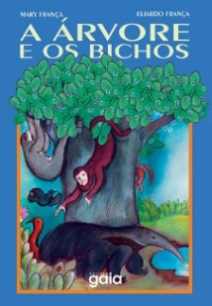
AUTORES: MARY FRANÇA Y ELIARDO FRANÇA

En lo profundo del bosque vivía un árbol lleno de vida y sueños, pero que, de vez en cuando, sentía un vacío en su corazón. Plantado en su lugar habitual, no podía salir en busca de amistad, así que tuvo una idea especial: colgó un cartel en su tronco con una sincera petición: «Busco un amigo».
Con delicadeza y emoción, El Árbol y los Animales cuenta la historia de un árbol solitario que poco a poco descubre el poder de la amistad, la aceptación y la compañía de los animales que pasan. Una narrativa conmovedora sobre el valor de ser visto, escuchado y amado, incluso cuando no puedes moverte de tu lugar. Es una lectura perfecta para hablar con los niños sobre los sentimientos, la empatía y cómo los pequeños gestos pueden transformar el día de alguien.

ACTIVIDAD 24
¿Qué animales viven en los árboles?

MATERIALES:
• Lápices de colores o crayones
• Imágenes reales de animales en árboles (para presentación inicial – opcional)
• Cuadro o cartel con los nombres de los animales (si quieres ampliar la alfabetización)

Paso a paso:

1. Círculo de discusión inicial: Comience con la pregunta: "¿Qué animales creen que viven en los árboles?". Muestre imágenes o videos cortos de animales como monos, tucanes, búhos, aves, perezosos, etc. También hable sobre los animales que viven en el suelo o en el agua y por qué no viven en los árboles (por ejemplo: el cerdo, el perro, el hipopótamo).

2. Pautas de actividad:
- Distribuya la hoja de trabajo y lea las instrucciones en voz alta con la clase: "Encierra en un círculo sólo los animales que viven en los árboles".
- Anime al niño a observar atentamente antes de moverse.
- Deje que cada persona verbalice sus elecciones si lo desea, por ejemplo: "¡Voy a rodear al tucán porque vive en la rama de un árbol!"

3. Corrección y cierre: Corrijan con la clase en la pizarra o en un póster, reforzando qué animales viven o pasan tiempo en los árboles. Pueden usar figuras móviles para colgarlas en un "árbol grande" en el aula.

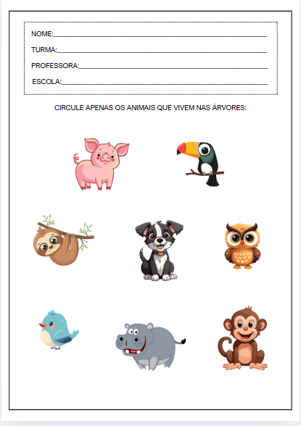
ACTIVIDAD 25
NIDO DE PAPEL

MATERIALES:
- Tiras de papel artesanal , papel de periódico o papel marrón arrugado.
- Bolitas de algodón y/o palitos de helado
- Pegamento blanco o barra de pegamento
- Papeles de colores para hacer el pájaro (origami sencillo o dibujo para recortar)
- Plato de cartón, tapa de caja o base de papel para armar el nido.
- Lápices de colores o crayones (para decorar el pájaro)
- tijeras de punta roma

Paso a paso:

1. Círculo de discusión introductorio:
Palabras del profesor: "¿Sabías que muchos animales usan los árboles como hogar? ¡Los pájaros construyen sus nidos en lo alto, entre las ramas! Hoy, imaginemos que somos pájaros y construimos nuestro propio nido, acogedor y seguro".

2. Construcción del nido:
Paso a paso:
- El niño recibe una base (un pequeño plato o tapa de cartón) que servirá como fondo del nido.
- Arruga trozos de papel marrón o periódico y pégalos alrededor de la base, formando un círculo para simular un nido.
- Coloque bolitas de algodón o palillos de dientes entre las tiras arrugadas para crear textura (como ramitas y hojas pequeñas).
- Construye el pajarito: – Se puede dibujar y recortar en papeles de colores
. – O bien, hacerlo con un origami sencillo con ojos y pico dibujados en él.
- Pegue el pajarito en el centro del nido.

3. Finalización y mejora:
Crea un "Árbol del Aula" en un tablón de anuncios o en la pared y pega los nidos que han hecho. Los niños pueden nombrar los pájaros y mostrar sus nidos a sus compañeros.
ACTIVIDAD 26
VIDEO: ANIMALES QUE VIVEN EN LOS ÁRBOLES

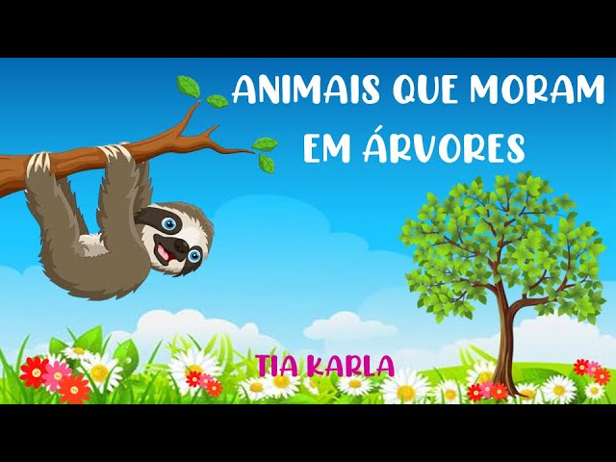
Enlace para acceder al vídeo:
https://www.youtube.com/watch?v=d7wZDiLPwE0

1. Introducción – Círculo de discusión inicial: El docente comienza con una pregunta que invita a la reflexión:
Diálogo sugerido: "¿Sabías que los árboles también sirven de hogar a muchos animales? Hoy vamos a aprender sobre algunas criaturas que adoran vivir en los árboles, y no viven allí solo por diversión: es donde se esconden, descansan, ponen huevos y se protegen".
Anime a los niños a decir qué animales creen que viven en los árboles. Escriba sus sugerencias en una pizarra o cartulina.

2. Presentación del video: Mire el video junto con los niños, deteniéndose brevemente en cada animal para nombrarlo y hacer preguntas:
- ¿Quién conoce a este animal?
- -¿Qué está haciendo en el árbol?
- ¿Vuela o camina?
Enlace directo al vídeo: https://www.youtube.com/watch?v=d7wZDiLPwE0

3. Sesión de discusión posterior al vídeo:
Preguntas sugeridas para niños:
- ¿Qué animal te gustó más ver?
- "¿Alguna vez has visto alguno de estos cerca de tu casa o mientras estás fuera de casa?"
- ¿Por qué crees que estos animales viven en los árboles?
- ¿Cómo podemos ayudar a proteger a estos animales?
Opcional: crear un mural colectivo llamado “El árbol de los animales ”, pegando imágenes de los animales mencionados en el vídeo en las ramas de un gran árbol de papel.
ACTIVIDAD 27
CAJA SORPRESA

MATERIALES:
- 1 o 2 cajas de cartón con apertura superior (estilo caja mágica)
- Hojas secas (previamente recolectadas y desinfectadas)
- Pequeñas ramitas y trozos de corteza (varias texturas)
- Pequeños juguetes o miniaturas de animales que viven en los árboles:
- Mono
- Búho
- Tucán
- Ardilla
- Pájaro
Ranura

- Máscara para ojos (opcional)
- Póster con imágenes de los animales escondidos (para la conferencia final)
- Alcohol al 70% y toallitas para higienizar después de la actividad.

Paso a paso:

1. Preparación de la caja:
Antes de comenzar la actividad, coloca una capa de hojas secas, trozos de corteza y ramitas en el fondo de la caja. Esconde los animales en miniatura entre ellas.
Consejo: Si es posible, prepare dos cajas para realizar la actividad en parejas, reduciendo el tiempo de espera.

2. Introducción (breve discusión):
Explicación sugerida para el profesor: "¿Sabías que hay animales que viven escondidos en los árboles? Hoy vamos a descubrir algunos de ellos usando solo el sentido del tacto. Usaremos nuestras manos como ojos e intentaremos adivinar quién vive en este árbol sorpresa".

3. Ejecución de la actividad:
- Un niño a la vez mete su mano dentro de la caja (sin mirar) y explora el contenido.
- Cuando encuentres un objeto, debes describir cómo se siente: – "¿Es duro o blando ?" – "¿Tiene alas? ¿Tiene cola?"
- Luego puedes intentar adivinar qué animal encontraste.
- El profesor muestra la miniatura después de la suposición y confirma si fue correcta.
- A continuación, puedes adjuntar la imagen correspondiente al cartel “Animales que viven en los árboles”.
Opcional: usa una venda en los ojos para que la experiencia sea más desafiante y divertida.

4. Cierre de la actividad:
Termine con una charla rápida:
- ¿Qué animal fue el más fácil de adivinar?
- "¿Cómo supiste lo que era con sólo tocarlo?"
- ¿Qué fue lo que te pareció más interesante de este árbol sorpresa?

ACTIVIDAD 28
ACTIVIDAD DE TAREA 4

Cómo completar la actividad:
- Observe junto con su hijo la imagen central del árbol con los animales.
- Anime al niño a contar cuidadosamente cuántos animales aparecen en la imagen.
→ Es importante que el niño los señale y los cuente uno por uno.
- Ayúdala a escribir (o registra con tu ayuda) el número de animales en el recuadro indicado.
- A continuación, el niño debe colorear la cantidad de puntos que corresponde al número de animales que contó.
- Si lo deseas, aprovecha para hablar con el niño: – “¿Cuál de estos animales has visto realmente ?” – “¿Cuál te gustaría ver en un árbol?”
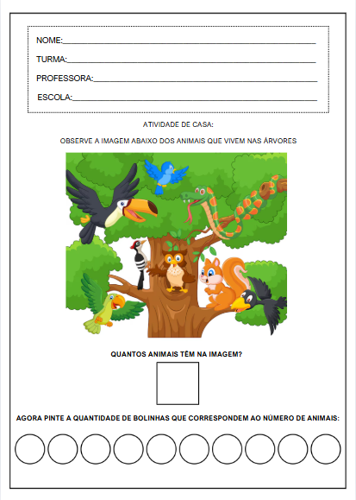

VIERNES
__/__/______

ACTIVIDAD 29
PRESENTACIÓN DEL TEMA

MATERIALES
Historia:
Actividades impresas
Vídeo: Los árboles se balancean

PREGUNTAS ORIENTADORAS
↵C⌠mo podemos cuidar los árboles?
↵Qu⎡ daña a un árbol?
↵Qu⎡ puedes hacer para ayudar a un árbol cerca de tu casa?

Hoy vamos a hablar de un tema muy importante: ¡el cuidado de los árboles!
Los árboles son nuestros amigos: nos dan sombra, frutos, aire limpio, madera e incluso refugio a muchos animales. ¿Pero pueden vivir bien solos? ¡No! Así como nosotros necesitamos cuidados, los árboles también.
Cuando tiramos basura cerca de ellos, rompemos ramas o arrancamos hojas, dañamos el árbol. Pero si los regamos, plantamos semillas, protegemos los troncos y les decimos a otros que también los cuiden, ¡estamos ayudando a la naturaleza a vivir mejor!

ACTIVIDAD 30
HISTORIA: EL ÁRBOL DE ORO

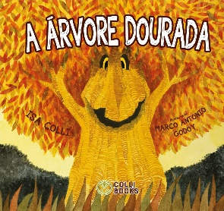
AUTORA: ISA COLLI

En El Árbol de Oro , seguimos a Juca, un niño curioso que, en un paseo por el huerto, vive una aventura llena de imaginación y significado. Lo que parecía un momento común al aire libre se transforma en un viaje mágico, donde hace nuevos amigos y aprende, de forma encantadora, sobre la importancia de cada ser vivo que habita ese lugar.
Más que una historia sobre árboles, este libro es una invitación a mirar con sensibilidad el mundo que nos rodea, despertando el respeto por la naturaleza, el afecto por los animales y la alegría de descubrir la belleza en las pequeñas cosas.
Una lectura dulce, educativa y transformadora que toca los corazones de los lectores jóvenes e inspira una profunda reflexión.

ACTIVIDAD 31
Hojas de árbol con huellas dactilares.

MATERIALES:
- Pintura gouache verde (o diferentes tonos de verde si quieres variación)
- Platos o bandejas desechables para contener la pintura.
- Paños o toallitas húmedas para limpiar los dedos después de la actividad.
- Delantales o camisetas viejas para proteger la ropa.
- Periódico o plástico para cubrir la mesa.

Paso a paso:

1. Conversación inicial (círculo):
Comience la lección explicando que hoy la clase completará el árbol de la hoja de trabajo usando una técnica diferente: estampas con los dedos para representar las hojas.
Muestre un árbol con una copa llena de hojas verdes y comente la función de las hojas en la naturaleza.

2. Organización y preparación:
- Cubre la mesa o superficie con papel periódico o plástico.
- Distribuya la tarjeta del árbol a cada niño.
- Coloca la pintura gouache en platos pequeños (puedes utilizar diferentes tonos de verde).
- Indique a cada niño que sumerja solo la punta de su dedo índice en la pintura y la presione suavemente sobre las ramas, creando las "hojas".

3. Conducción y autonomía:
- Permita que los niños exploren libremente la ubicación de las "hojas".
- Fomente la creatividad diciendo que cada árbol puede ser único y que pueden "llenar" la parte superior del árbol con muchos puntos verdes.

4. Conclusión:
- Después de pintar, ayude a los estudiantes a limpiarse las manos con toallitas o llévelos al baño en grupos pequeños.
- Deje que la obra de arte se seque sobre una mesa o tendedero.
- Crea un mural con el título: "¡El árbol ganó hojas nuevas con nuestros deditos!"
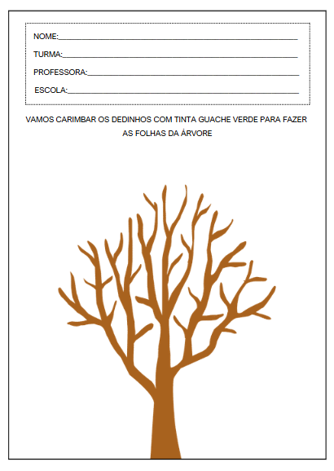

ACTIVIDAD 32
MEDALLÓN PROTECTOR DE ÁRBOLES

MATERIALES:
• Plato de cartón o papel (cortado en forma redonda, de aproximadamente 10 cm de diámetro)
• Trozos de goma EVA, papel de colores, hojas secas o dibujos impresos de árboles.
• Cintas de raso, cordel o hilo (para atar alrededor del cuello)
• Pegamento blanco o barra de pegamento
• Rotuladores, lápices de colores o crayones
Etiquetas con la frase: "Protector del Árbol" (o espacio para escribir a mano)
• Tijeras de punta roma
• Perforadora (para enhebrar la cinta)
Paso a paso:

1. Introducción en círculo:
La maestra dijo: "¡Hoy es un día muy especial! Aprendimos que los árboles necesitan nuestra ayuda para crecer sanos. ¿Y sabían que pueden ser protectores de los árboles? ¡Vamos a hacer un medallón muy bonito que demuestre que cuidan la naturaleza con mucho amor!"

2. Montaje del medallón:
Paso a paso:
- Entregue el círculo de cartón precortado.
- Los niños pegarán elementos decorativos alrededor del medallón: dibujos de árboles, corazones, hojas secas o recortes.
- En el centro pegan o escriben la frase: “Protector de los Árboles”
- Con ayuda, la maestra hace dos agujeros en la parte superior del medallón y pasa una cinta o cuerda a través de ellos para poder colgarlo alrededor del cuello.
- Los niños se colocan sus medallones y desfilan por el aula o el patio de recreo, mostrando su símbolo de responsabilidad hacia la naturaleza.

ACTIVIDAD 33
VIDEO: LOS ÁRBOLES SE BALANCEAN

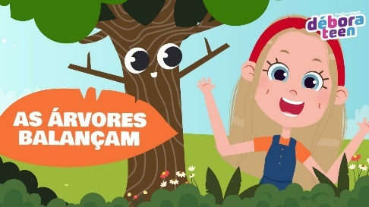
Enlace para acceder al vídeo:
https://www.youtube.com/watch?v=kflEHOJN-w4

1. Introducción a la propuesta:
Palabras sugeridas para el profesor: “A lo largo de la semana, aprendimos muchas cosas hermosas sobre los árboles. ¡Hoy vamos a bailar y balancearnos como ellos! Esta música es como un abrazo de la naturaleza. ¡Escuchemos con atención y dejemos que nuestros cuerpos se muevan como si fuéramos árboles en el viento!”

2. Visualización de vídeo:
La música se presentará de forma que los niños puedan observarla y participar con la suave melodía y los gestos.

3. Propuesta de movimiento libre o coreografiado:
- Invite a los niños a ponerse de pie, dejando espacio a su alrededor.
- Dales bufandas o cintas para que se muevan como ramas y hojas.
- Fomente un suave movimiento de balanceo del cuerpo, levantando los brazos como ramas en el viento.
- Enfatiza que cada niño puede expresarse a su manera, como si fuera un tipo de árbol diferente.

4. Conversación final: “¿Cómo nos hablan los árboles?”
Reúna a los niños en un círculo y pregúnteles:
- ¿Cómo te sentiste bailando como un árbol?
- "Si los árboles pudieran hablar ¿qué nos dirían?"
- ¿Qué recordarás cada vez que veas un árbol ahora?

ACTIVIDAD 34
Plantando una pequeña semilla en una taza.

MATERIALES:
- 1 vaso reciclado (vaso de yogur o vaso desechable reforzado)
- Tierra vegetal tamizada y húmeda
- Semillas que germinan fácilmente (frijoles, girasoles, alpiste, etc.) o plántulas pequeñas (de hierbas o flores)

- Cuchara pequeña o espátula (opcional)
- Etiqueta con el nombre del niño (o espacio para que escriban su nombre en la taza)
- Regadera con agua
- Bandeja o palangana para contener la suciedad.
- Toallitas o paños humedecidos para la higiene de manos.
- Carteles o pancartas con la frase: "¡Cultivamos el futuro!"

Paso a paso:

1. Círculo de discusión introductorio:
Discurso del profesor: "¿Sabían que, para crecer, un árbol empieza siendo muy pequeño? Todo comienza con una semilla y el cuidado de alguien que la planta, la riega y la protege ... ¡Hoy , cada uno de ustedes plantará una semilla y ayudará a la naturaleza a crecer!". Presente las semillas y hable de forma sencilla sobre lo que necesitan para crecer: tierra, agua, sol y cuidados.

2. Preparación y plantación:
Instrucciones paso a paso para cada niño:
- Tome un vaso reciclado y escriba o pegue el nombre del niño en él.
- Deje que el niño recoja un poco de tierra con las manos (si lo prefiere, utilice una cuchara como alternativa). Exploración táctil: "¿Cómo es esta tierra? ¿Es fría? ¿Suave? ¿Huele a naturaleza?"
- Coloca la semilla o plántula en el centro y cúbrela con un poco más de tierra.
- Riegue con moderación (sólo lo suficiente para humedecer).
- Explícales que en los siguientes días deberán observarlo, regarlo con ayuda y cuidarlo con cariño.
- Coloca las tazas pequeñas en un “mini-jardín” cerca de una ventana o de un lugar bien iluminado.

3. Registro y seguimiento: Crear un mural titulado: "Mi semilla, mi responsabilidad". Incluir fotos de los niños durante la siembra y actualizarlo semanalmente con el progreso de las plántulas.

ACTIVIDAD 35
ACTIVIDAD DE TAREA 5

Cómo completar la actividad:
- Ayude a su hijo a encontrar un lugar en la casa donde pueda colocar el vasito con la semilla que plantó en la escuela. Puede ser cerca de una ventana, en el balcón, en el jardín o incluso en la cocina.
- Tome una fotografía del niño con la taza en su nuevo espacio , mostrando "dónde está viviendo ahora".
- Imprima o revele la fotografía y péguela en el espacio provisto en el formulario que fue enviado .
- Si lo prefiere, el niño también puede dibujar la ubicación de la planta, en caso de que no pueda pegar la foto.
- Devolver la actividad realizada en la fecha acordada con el docente.
